RELATÓRIO DO TESTE

Cadastro de Cronograma de Faturamento - Cenário 1

🗓️ Data do teste: 06/10/2025 14:30:37

Neste teste, o robô preencherá os campos obrigatórios e salvará o cadastro de um novo Cronograma de Faturamento.

📄 Acessando o sistema...

✅ Acessando o sistema realizada com sucesso.

Screenshot: acessando_o_sistema

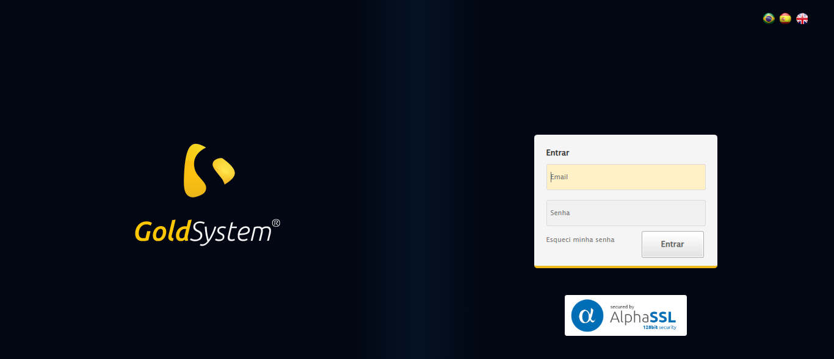

📄 Realizando Login...

✅ Realizando Login realizada com sucesso.

Screenshot: realizando_login

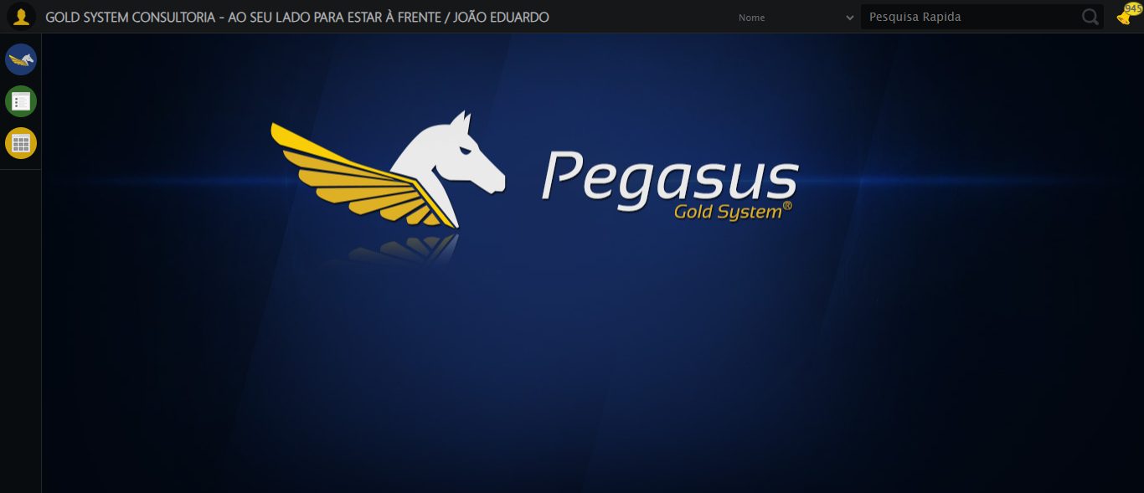

📄 Ajustando zoom...

🔍 Zoom ajustado para 90%.

✅ Ajustando zoom realizada com sucesso.

Screenshot: ajustando_zoom

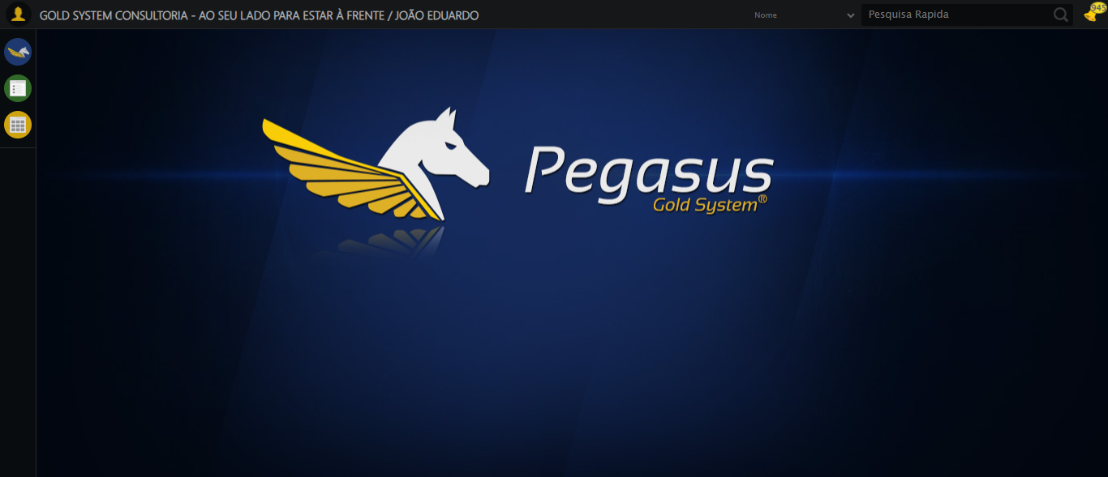

📄 Abrindo menu do Cronograma de Faturamento...

✅ Abrindo menu do Cronograma de Faturamento realizada com sucesso.

Screenshot: abrindo_menu_do_cronograma_de_faturamento

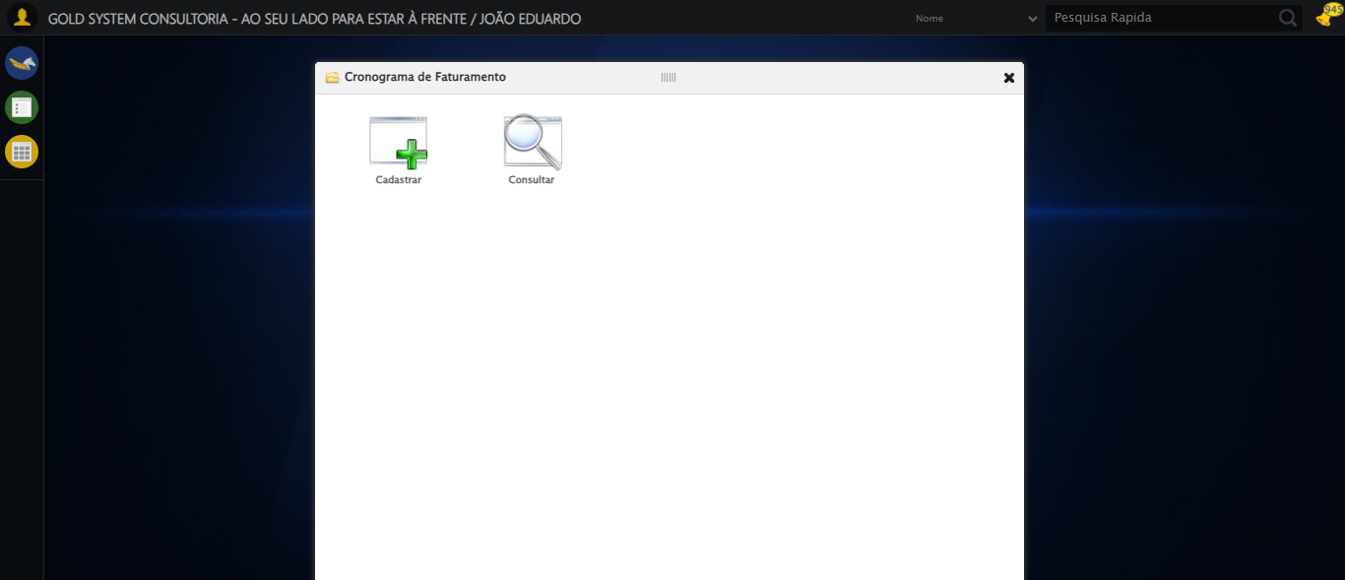

📄 Acessando Formulário de cadastro...

✅ Acessando Formulário de cadastro realizada com sucesso.

Screenshot: acessando_formulário_de_cadastro

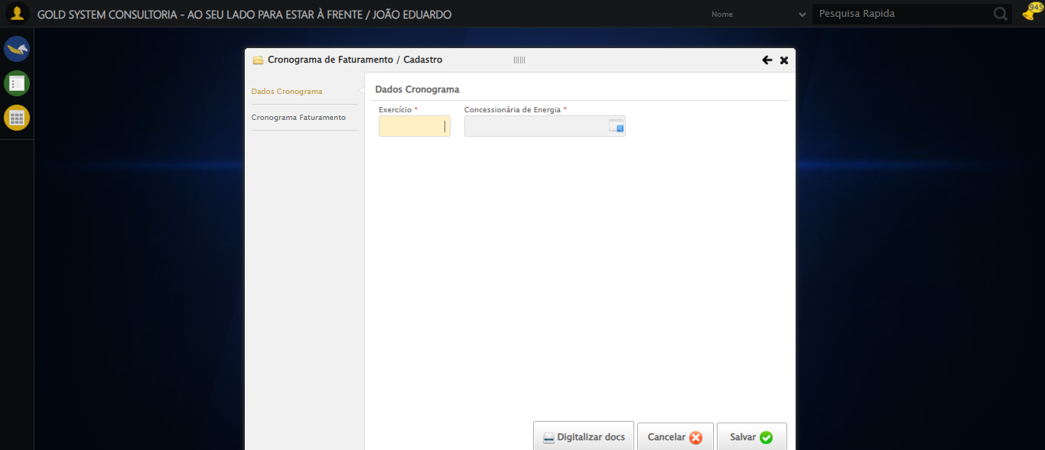

📄 Preenchendo Exercício...

📄 Preenchendo campo 'Exercício'.

✅ Campo 'Exercício' preenchido.

✅ Preenchendo Exercício realizada com sucesso.

Screenshot: preenchendo_exercício

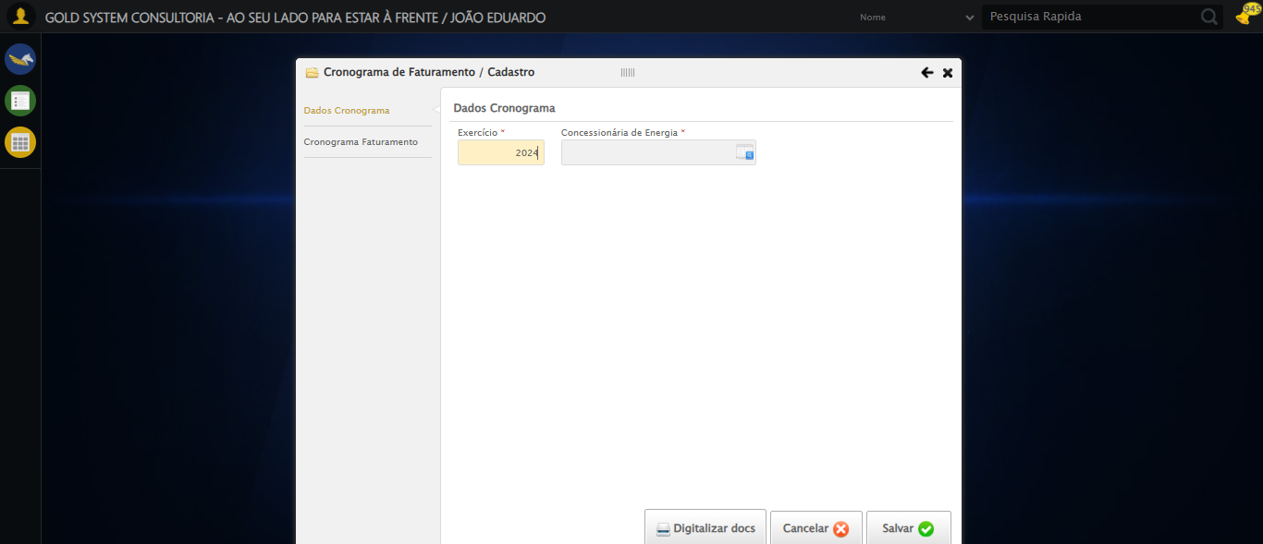

📄 Selecionando Concessionária...

📄 Selecionando Concessionária.

✅ Concessionária selecionada.

✅ Selecionando Concessionária realizada com sucesso.

Screenshot: selecionando_concessionária

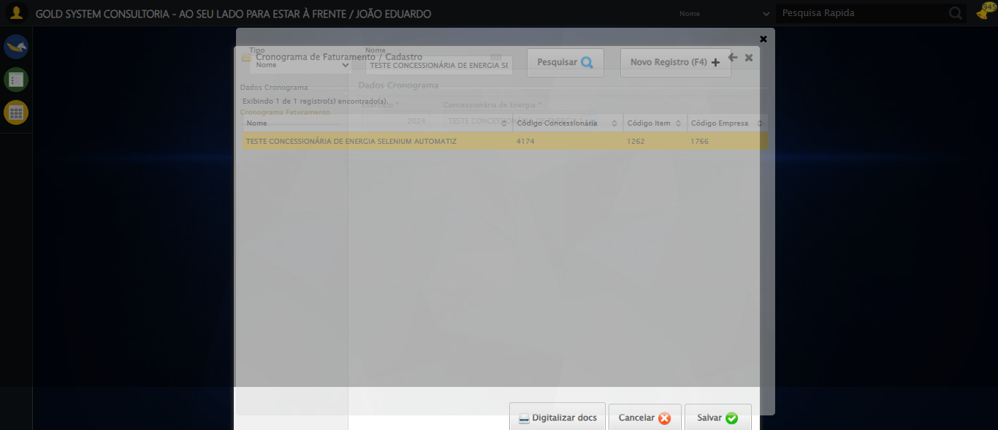

📄 Preenchendo Lote...

📄 Preenchendo campo 'Lote'.

✅ Campo 'Lote' preenchido.

✅ Preenchendo Lote realizada com sucesso.

Screenshot: preenchendo_lote

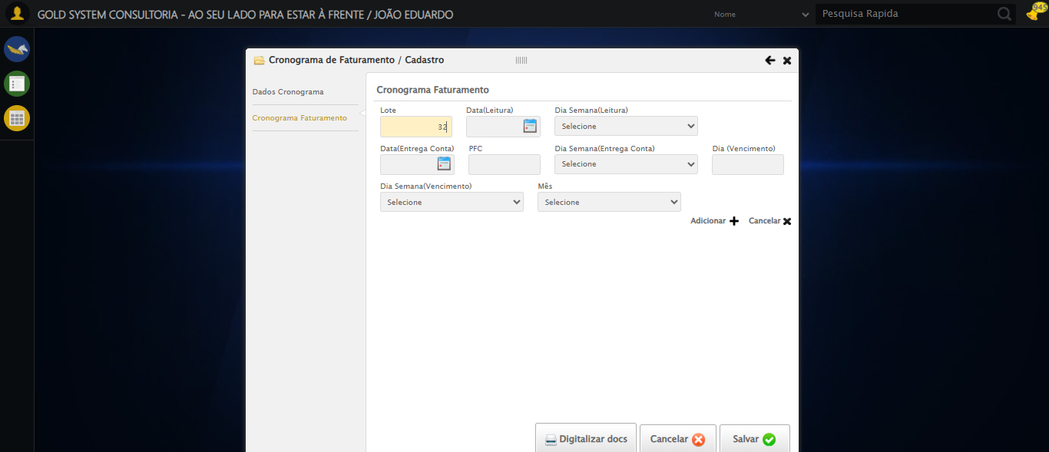

📄 Preenchendo Data de Leitura...

📄 Preenchendo campo 'Data de Leitura'.

✅ Campo 'Data de Leitura' preenchido.

✅ Preenchendo Data de Leitura realizada com sucesso.

Screenshot: preenchendo_data_de_leitura

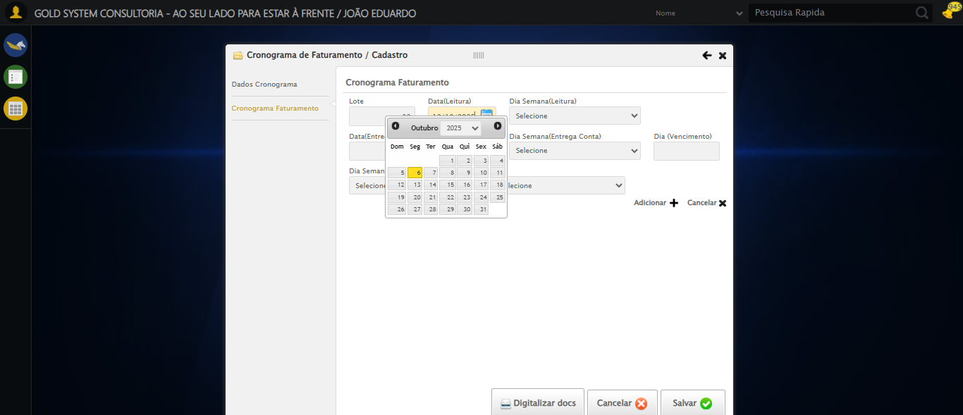

📄 Selecionando Dia da Semana...

📄 Selecionando dia da semana.

✅ Dia da semana selecionado.

✅ Selecionando Dia da Semana realizada com sucesso.

Screenshot: selecionando_dia_da_semana

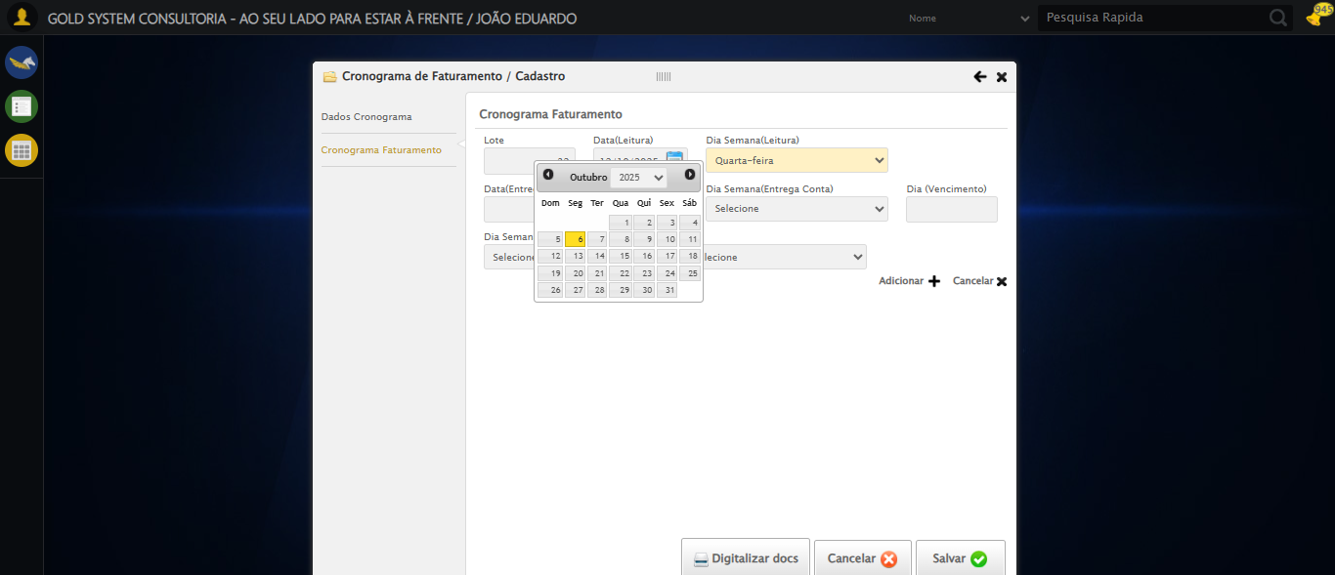

📄 Preenchendo Data de Entrega da Conta...

📄 Preenchendo campo 'Data de Entrega da Conta'.

✅ Campo 'Data de Entrega da Conta' preenchido.

✅ Preenchendo Data de Entrega da Conta realizada com sucesso.

Screenshot: preenchendo_data_de_entrega_da_conta

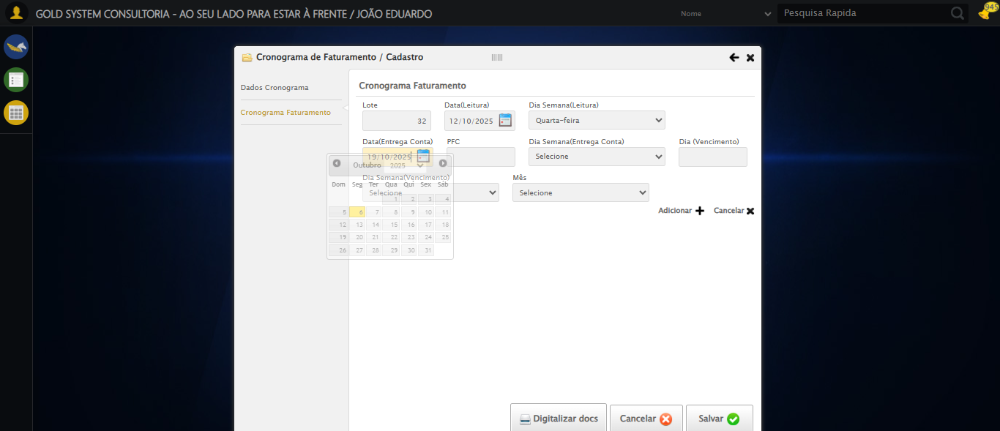

📄 Preenchendo PFC...

📄 Preenchendo campo 'PFC'.

✅ Campo 'PFC' preenchido.

✅ Preenchendo PFC realizada com sucesso.

Screenshot: preenchendo_pfc

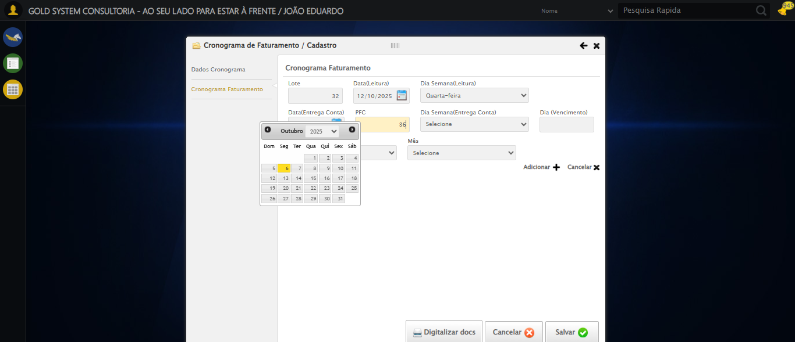

📄 Selecionando Mês de Início...

📄 Selecionando mês de início.

✅ Mês de início selecionado.

✅ Selecionando Mês de Início realizada com sucesso.

Screenshot: selecionando_mês_de_início

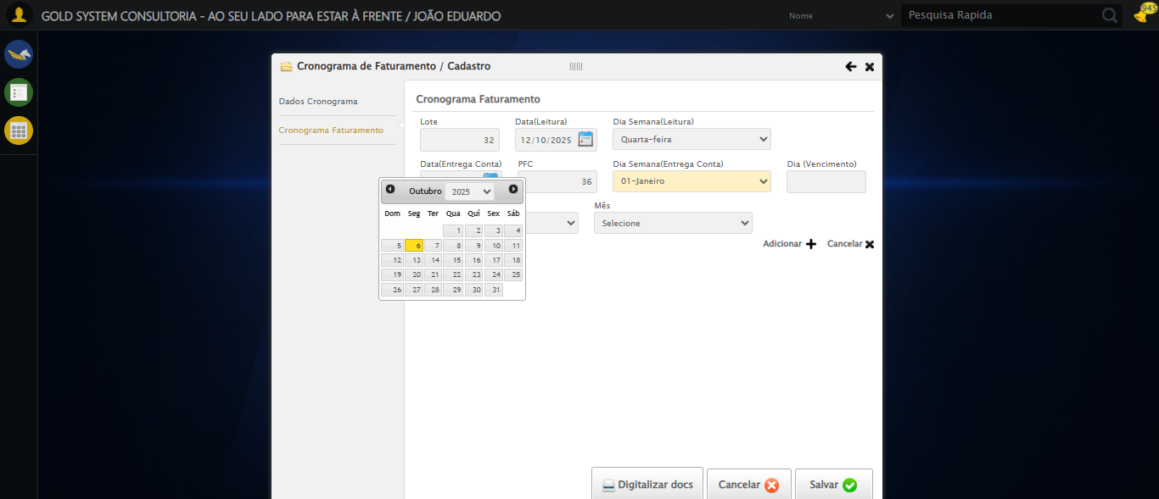

📄 Preenchendo Dia de Vencimento...

📄 Preenchendo campo 'Dia de Vencimento'.

✅ Campo 'Dia de Vencimento' preenchido.

✅ Preenchendo Dia de Vencimento realizada com sucesso.

Screenshot: preenchendo_dia_de_vencimento

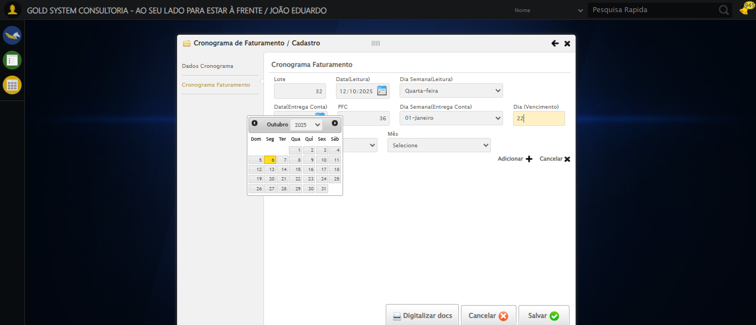

📄 Selecionando Mês de Fevereiro...

📄 Selecionando mês de fevereiro.

✅ Mês de fevereiro selecionado.

✅ Selecionando Mês de Fevereiro realizada com sucesso.

Screenshot: selecionando_mês_de_fevereiro

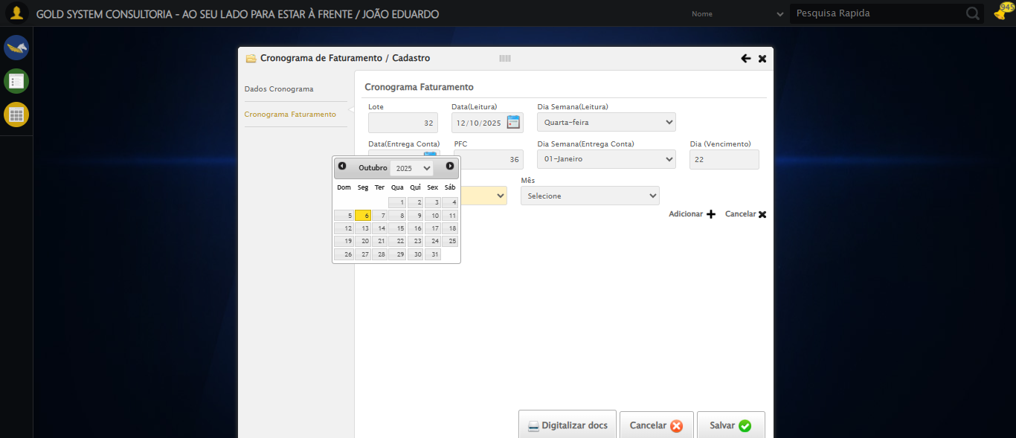

📄 Selecionando Mês de Março...

📄 Selecionando mês de março.

✅ Mês de março selecionado.

✅ Selecionando Mês de Março realizada com sucesso.

Screenshot: selecionando_mês_de_março

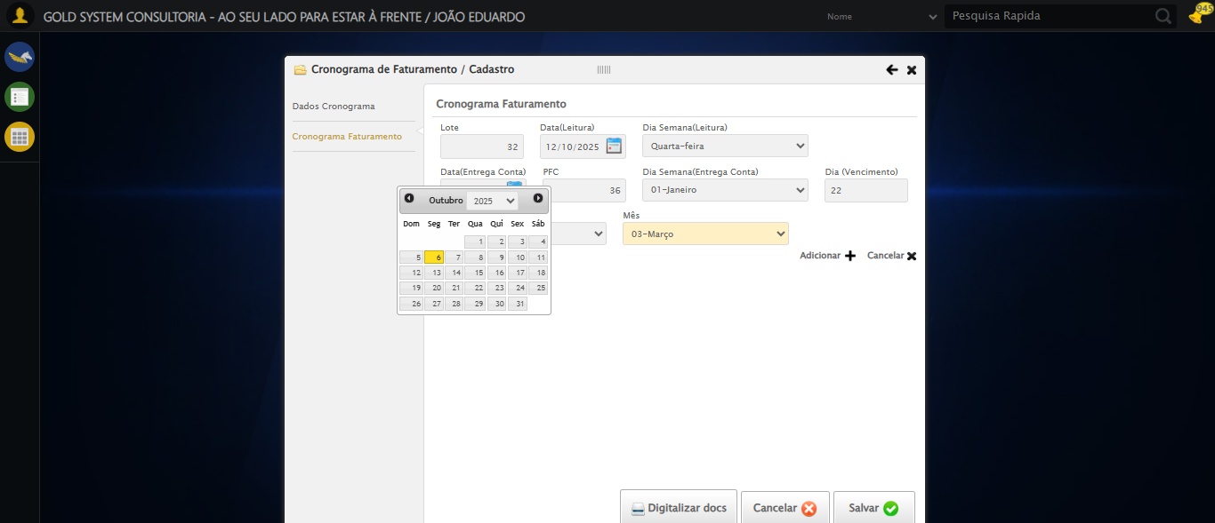

📄 Adicionando Item...

📄 Clicando no botão 'Adicionar'.

✅ Item adicionado.

✅ Adicionando Item realizada com sucesso.

Screenshot: adicionando_item

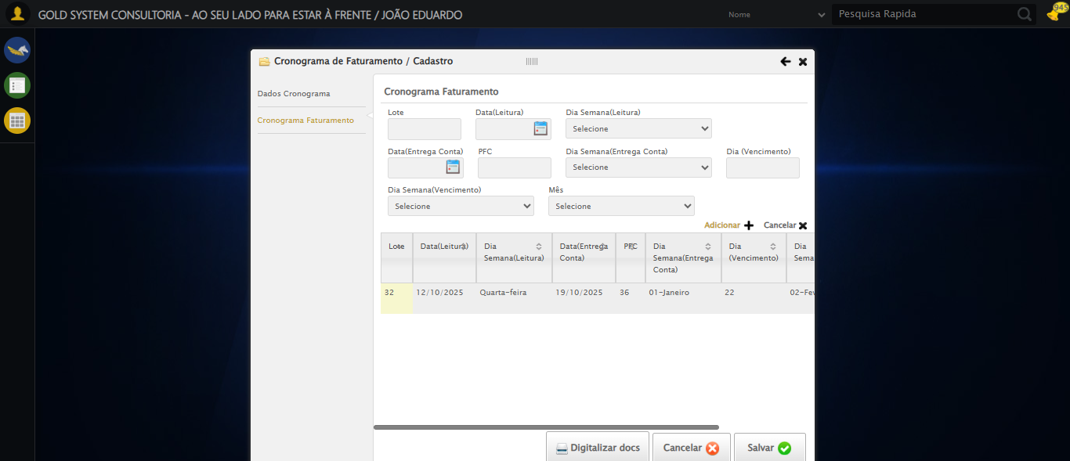

📸 Todos os campos preenchidos.

Screenshot: campos_preenchidos



📄 Clicando no botão Salvar...

✅ Clicando no botão Salvar realizada com sucesso.

Screenshot: clicando_no_botão_salvar

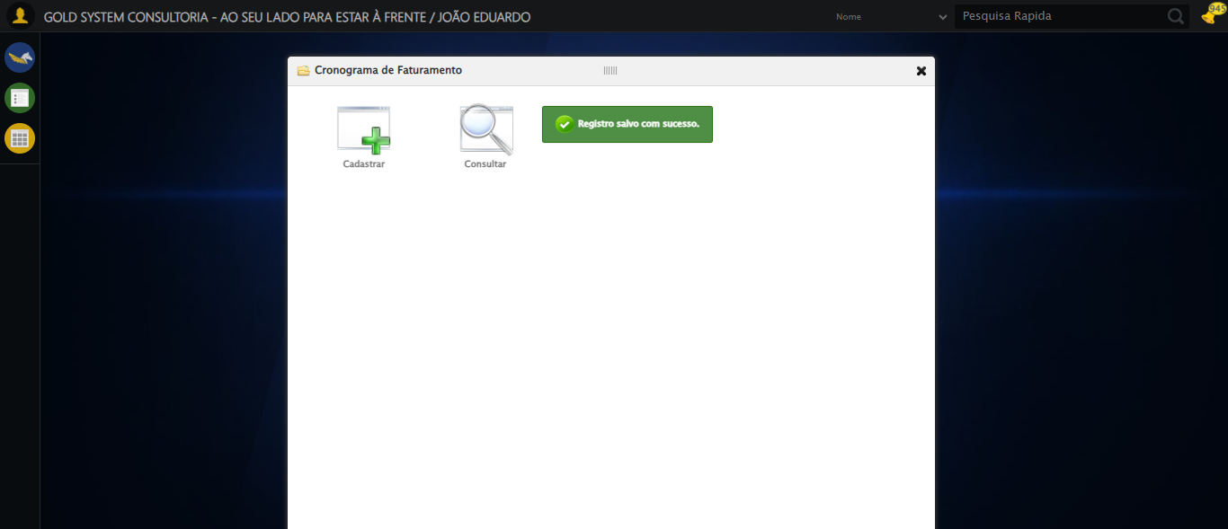

📸 Clique no botão Salvar realizado.

Screenshot: apos_salvar

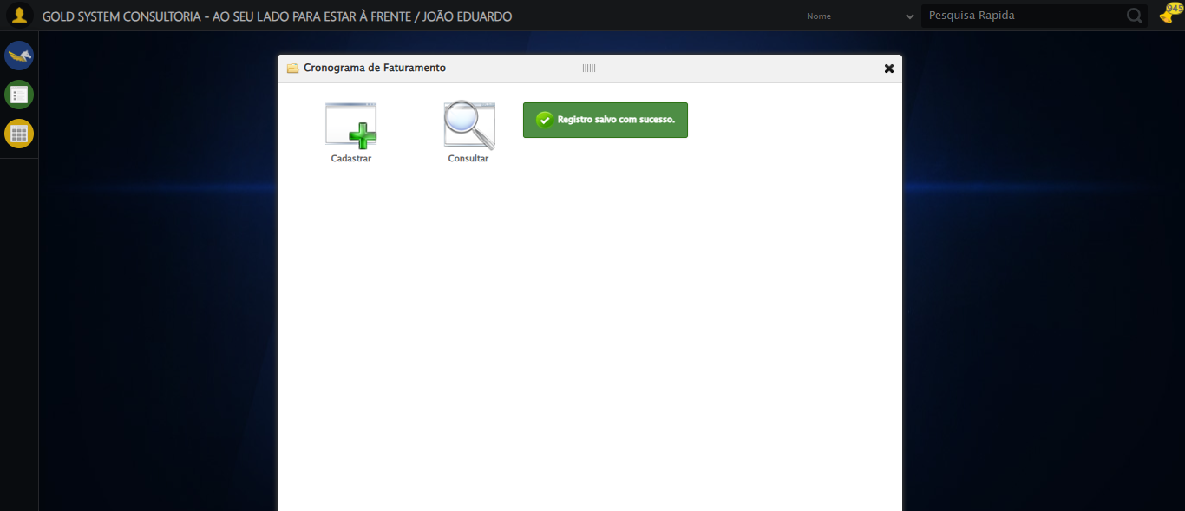

📢 ✅ Mensagem de Sucesso: Registro salvo com sucesso.

📄 Fechando formulário...

✅ Fechando formulário realizada com sucesso.

Screenshot: fechando_formulário

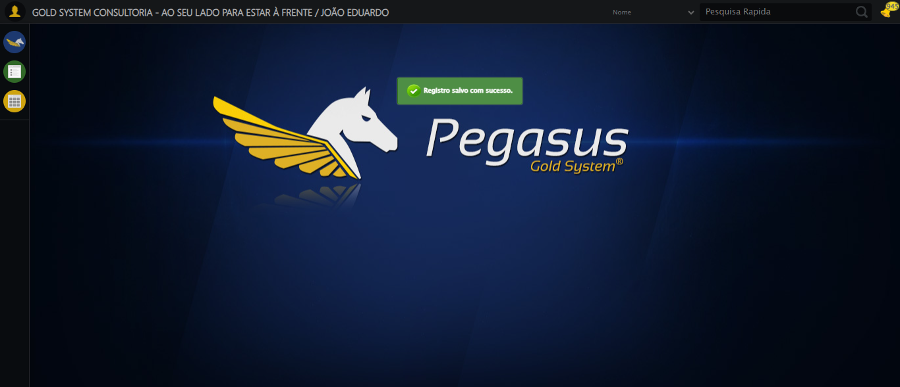

📸 Formulário fechado.

Screenshot: formulario_fechado



✅ Teste de cadastro de Cronograma de Faturamento concluído com sucesso.